Update pemasangan Cement bag 9 Agustus 2018 di Biak :

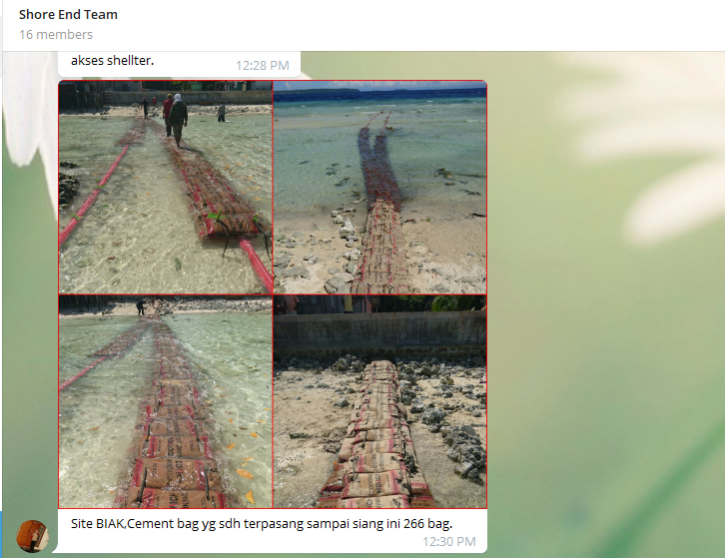

Update pemasangan Cement bag 11 Agustus 2018 di Biak :

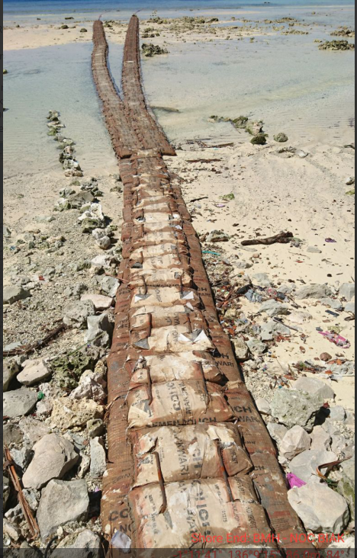

Pemasangan cement bag di Biak Done 15 Agustus 2018 :

